PROJETO DE LEI Nº 37, DE 19 DE DEZEMBRO DE 2024

(Autoria: Poder Executivo)

Autoriza o Poder Executivo a firmar Termo de Cooperação com o Município de Farroupilha para a viabilização do atendimento médico-hospitalar de alta complexidade, na especialidade de Traumatologia e Ortopedia, aos usuários do Sistema Único de Saúde – SUS, residentes em Boa Vista do Sul.

Art. 1º Fica o Poder Executivo autorizado a firmar Termo de Cooperação com o Município de Farroupilha visando a conjunção de esforços entre os partícipes para a viabilização do atendimento médico-hospitalar de alta complexidade, na especialidade de Traumatologia e Ortopedia, aos usuários do Sistema Único de Saúde  SUS, residentes em Boa Vista do Sul, integrando e definindo a participação na rede regionalizada e hierarquizada de ações e serviços de saúde nas condições estabelecidas no Termo Anexo, que é parte integrante desta Lei.

Art. 2º O Município de Boa Vista do Sul repassará ao Município de Farroupilha o valor de R$ 1.533,61 (mil, quinhentos e trinta e três reais e sessenta e um centavos) mensais, considerando o valor *percapita* de R$ 0,5448/mês tendo como base de dados a última estimativa divulgada pelo IBGE, para atender a cota de cirurgia eletiva/ano e urgência e emergência previstas no Anexo I do Plano Operativo ao Termo de Cooperação.

Parágrafo único - Os valores poderão ser reajustados, anualmente, de acordo com o crescimento populacional de cada município e observado os preços praticados nos contratos celebrados entre o Cooperado e o seus prestadores de serviços ou outro compatível.

Art. 3º Autoriza também a realização de novos procedimentos, na modalidade extrateto, arcando o Município de Boa Vista do Sul com todos os custos correspondentes, de acordo com o Anexo II do Termo de Cooperação.

Parágrafo único - Após o intervalo de 12 (doze) meses contados da data do Termo de Cooperação, os valores dos referidos procedimentos poderão ser reajustados pelo IPCA (IBGE) do período ou outro índice definido pelas partes.

Art. 4º A vigência do presente Termo de Cooperação vigorará pelo prazo de 12 (doze) meses, a contar de 1º de janeiro de 2025, podendo ser prorrogado por até 05 (cinco) anos na forma do artigo 106 da Lei Federal nº 14.133/2021.

Art. 5º As despesas decorrentes desta Lei, correrão por conta da seguinte dotação orçamentária:

|  |  |  |
| --- | --- | --- |
| ÓRGÃO | 06 | SECRETARIA MUNICIPAL DE SAÚDE E ASSISTÊNCIA SOCIAL |
| UNIDADE | 01 | FUNDO MUNICIPAL DE SAÚDE |
| ATIVIDADE | 2060 | Convênios e Contratos com Instituições e Profissionais de Saúde |
| FR STN | 0500 | Recursos não Vinculados de Impostos |
| CO STN | 1002 | Identificação das despesas com ações e serviços públicos de saúde |
| FR GERENCIAL | 0040 | ASPS |
| 3.3.40.39.50.02.00.00 | 6944 | SERVIÇOS DE SAÚDE PRESTADOS PELO MUNICÍPIO DE FARROUPILHA |

Art. 6º Ficam revogadas as Leis Municipais nºs 924, de 21 de novembro de 2019, 1.138, de 28 de dezembro de 2022 e 1.150, de 08 de março de 2023, a contar de 1º de janeiro de 2025.

Art. 7º Esta Lei entra em vigor na data de sua publicação com seus efeitos a contar de 1º de janeiro de 2025.

Gabinete do Prefeito Municipal de Boa Vista do Sul, aos dezenove dias do mês de dezembro do ano de dois mil e vinte e quatro.

Roberto Martim Schaeffer,

Prefeito Municipal

**TERMO DE COOPERAÇÃO**

|  |  |
| --- | --- |
| **N° TERMO DE COOPERAÇÃO:** |  |
| **MUNICÍPIO:** |  |
| **ENDEREÇO SEDE DA PREFEITURA:** |  |
| **CNPJ:** |  |
| **NOME DO PREFEITO:** |  |
| **CPF DO PREFEITO:** |  |

# OS DADOS INFORMADOS ACIMA SERÃO TRANSPORTADOS AOS CAMPOS ABAIXO CONFORME FOREM DIGITADOS

O MUNICÍPIO , jurídica de direito público, com sede na

, inscrito no CNPJ sob n° , neste ato representado por seu Prefeito Municipal, Sr. , inscrito no CPF nº , adiante denominado simplesmente de COOPERANTE e o MUNICÍPIO DE FARROUPILHA, pessoa jurídica de direito público, com sede na Praça da Emancipação, s/n°, Farroupilha, RS, inscrito no CNPJ sob n° 89.848.949/0001-50, neste ato representado por seu Prefeito Municipal, Sr. Fabiano Feltrin, doravante denominado abreviadamente COOPERADO, e o, com suporte nos artigos 196 e seguintes da Constituição Federal, na Lei Federal n° 8.080, de 19-09-1990, no Decreto Federal n° 7.508, de 28-06-2011 na Lei do Município de Farroupilha Municipal nº 4.200, de 16-12-2015, nas Resoluções CIB/RS nº 235/2015, nº 202/2019, e nº 377/2019, e demais disposições legais pertinentes, resolvem celebrar presente TERMO DE COOPERAÇÃO, mediante as seguintes cláusulas e condições:

# CLÁUSULA PRIMEIRA – DO OBJETO

Constitui objeto do presente TERMO DE COOPERAÇÃO a conjunção de esforços entre os partícipes para a viabilização do atendimento médico-hospitalar de alta complexidade, na especialidade de traumatologia e ortopedia, aos usuários do Sistema Único de Saúde – SUS, residentes no Município de .

**Parágrafo primeiro.** O presente TERMO DE COOPERAÇÃO abrange uma base territorial e populacional, conforme Plano Operativo e Programação Pactuada e Integrada – PPI e Plano Diretor de Regionalização – PDR.

**Parágrafo segundo.** O atendimento aos pacientes encaminhados pelo COOPERANTE será realizado na rede hospitalar conveniada ou contratada com o Município de Farroupilha.

CLÁUSULA SEGUNDA – DAS OBRIGAÇÕES DOS PARTÍCIPES

Para a consecução dos objetivos:

1. são obrigações do COOPERADO:
   1. disponibilizar as cotas de procedimentos/ano especificados no Anexo I deste TERMO DE COOPERAÇÃO aos pacientes encaminhados pelo COOPERANTE por meio da Central de Regulação do COOPERADO, dentro dos limites definidos por este na sua capacidade instalada, pactuada, contratada e disponível;
   2. manter convênio ou contrato com serviços médico-hospitalares, de modo a disponibilizá-los ao COOPERANTE;
   3. encaminhar ao COOPERANTE relatório semestral de atendimentos;

e

* 1. coordenar, fiscalizar, acompanhar e avaliar a execução do presente

TERMO DE COOPERAÇÃO.

1. são obrigações do COOPERANTE:
   1. efetuar os repasses dos recursos financeiros mensais ao COOPERADO, conforme estabelecido na cláusula terceira deste instrumento;
   2. efetuar os repasses dos recursos financeiros ao COOPERADO referentes aos procedimentos realizados na modalidade extrateto, conforme estabelecido na cláusula quarta deste instrumento, se for o caso;
   3. acompanhar e avaliar a execução do presente TERMO DE COOPERAÇÃO;
   4. cumprir os prazos e as demais regras estabelecidas pelo SUS, por meio do COOPERADO.

# CÁUSULA TERCEIRA – DOS RECURSOS FINANCEIROS

O COOPERANTE repassará mensalmente ao COOPERADO, até o dia 10 de cada mês, por meio de guia/boleto fornecido pelo COOPERADO, o valor per capita/mês especificado no Anexo I deste TERMO DE COOPERAÇÃO.

**Parágrafo único.** Não ocorrendo o repasse dos recursos financeiros no prazo estabelecido no caput desta cláusula, os valores em atraso serão atualizados monetariamente pela variação da Unidade Municipal de Referência – UMR do Município de Farroupilha e acrescidos de juros de mora de 1% a.m. e multa de 0,33% ao dia, limitado a 10%, até a data do efetivo repasse.

# CLÁUSULA QUARTA – DO EXTRATETO

Depois de esgotadas as cotas de procedimentos/ano especificados no Anexo I, se houver interesse do COOPERANTE e disponibilidade do prestador de serviços da rede hospitalar conveniada ou contratada com o Município de Farroupilha, o COOPERANTE poderá contratar a realização novos procedimentos, na modalidade extrateto, diretamente com o prestador de serviços, arcando com todos os custos correspondentes, conforme especificado no Anexo II deste TERMO DE COOPERAÇÃO.

**Parágrafo primeiro.** O COOPERANTE repassará mensalmente ao COOPERADO, até o dia 10 de cada mês, por meio de guia/boleto fornecido pelo COOPERADO, os recursos financeiros correspondentes aos procedimentos realizados no mês anterior, de acordo com os valores especificados no Anexo II deste TERMO DE COOPERAÇÃO.

**Parágrafo segundo.** Não ocorrendo o repasse dos recursos financeiros no prazo estabelecido no parágrafo primeiro desta cláusula, os valores em atraso serão atualizados monetariamente pela variação da Unidade Municipal de Referência – UMR do Município de Farroupilha e acrescidos de juros de mora de 1% a.m. e multa de 0,33% ao dia, limitado a 10%, até a data do efetivo repasse.

# CLÁUSULA QUINTA – DA DOTAÇÃO ORÇAMENTÁRIA

As despesas decorrentes deste TERMO DE COOPERAÇÃO serão suportadas por dotações orçamentárias próprias de cada partícipe, de acordo com as obrigações e responsabilidades assumidas neste instrumento.

# CLÁUSULA SEXTA – DO PRAZO DE VIGÊNCIA

O presente TERMO DE COOPERAÇÃO terá vigência a partir de 01 de janeiro de 2025 até 31 de dezembro de 2025, podendo ser prorrogado por sucessivos períodos, a critério dos partícipes, até o limite máximo previsto em lei.

# CLÁUSULA SÉTIMA – DA DENÚNCIA E DA RESCISÃO

Este TERMO DE COOPERAÇÃO poderá ser denunciado por escrito, a qualquer tempo, com antecedência mínima de trinta dias, e rescindido por descumprimento de quaisquer de suas cláusulas, pela superveniência de normal legal que o torne formal ou materialmente inexequível ou por razões de interesse público.

**Parágrafo Único.** A denúncia e rescisão deste TERMO DE COOPERAÇÃO não quita eventuais débitos do COOPERANTE para com o COOPERADO.

# CLÁUSULA OITAVA – DA PUBLICIDADE

O COOPERANTE publicará extrato deste TERMO DE COOPERAÇÃO.

# CLÁUSULA NONA – DO FORO

Fica eleito o foro da Comarca de Farroupilha, RS, para dirimir eventuais questões resultantes deste TERMO DE COOPERAÇÃO.

E assim, por estarem de pleno acordo com as cláusulas e condições estabelecidas, firmam o presente TERMO DE COOPERAÇÃO, na presença das testemunhas abaixo firmadas, para que surtam os devidos e legais efeitos.

, 19 de dezembro de 2024

FABIANO FELTRIN

Prefeito Municipal de Farroupilha.

Prefeito Municipal de Boa Vista do Sul.

TESTEMUNHA 1

TESTEMUNHA 2

**ANEXO I**

**PLANO OPERATIVO**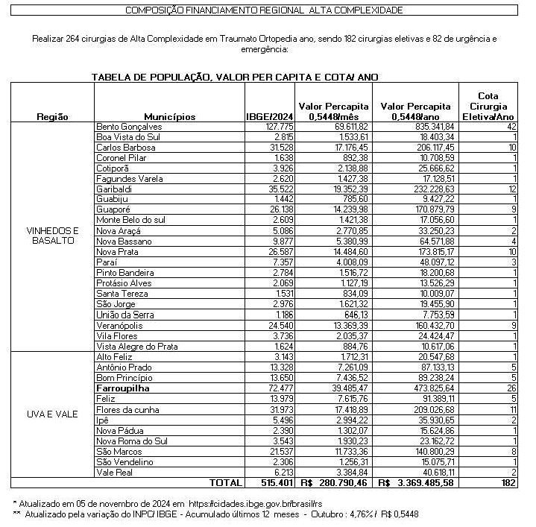

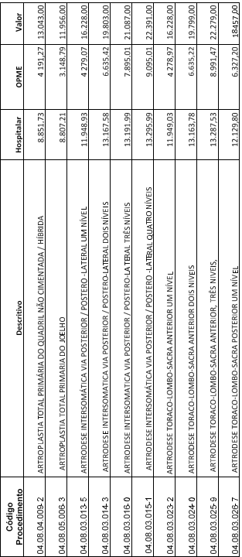**ANEXO II**

**COFINANCIAMENTO REGIONAL – RELAÇÃO PROCEDIMENTOS CIRÚRGICOS ELETIVOS DE ALTA COMPLEXIDADE**

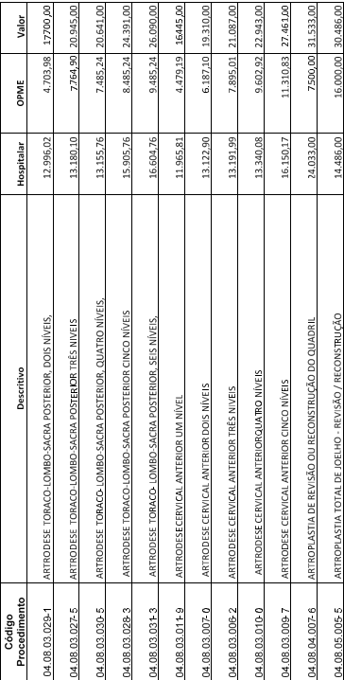

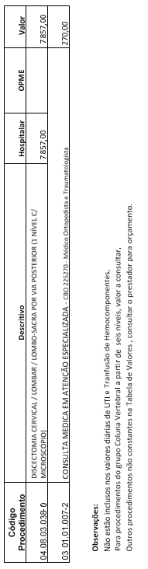

**JUSTIFICATIVA DO PROJETO DE LEI N.º 37/2024**

Excelentíssima Senhora Presidente,

Senhores Vereadores,

Encaminhamos o presente Projeto de Lei a fim de firmar Termo de Cooperação com o Município de Farroupilha em prol de viabilizar o atendimento médico-hospitalar de **alta complexidade, na especialidade de Traumatologia e Ortopedia**, aos usuários do Sistema Único de Saúde-SUS, residentes no nosso Município, a fim de integrar e definir a participação na rede regionalizada e hierarquizada de ações e serviços de saúde nas condições estabelecidas no Termo de Cooperação, em anexo.

Cumpre informar que está vigente até 31 de dezembro de 2024 a Lei Municipal nº 924/2019 e o respectivo Termo de Cooperação firmados com o Município de Farroupilha para a mesma finalidade.

Em razão do vencimento previsto para 31 de dezembro próximo, recebemos do Município de Farroupilha o novo Termo de Cooperação para providenciarmos a assinatura.

Ressaltamos que o Município de Farroupilha é nossa referência em alta complexidade para as referidas especialidades de acordo com as Resoluções da Comissão Inter gestores Bipartite - CIB/RS 202/2019 e 377/2019.

Assim, para Boa Vista do Sul ficou estipulado o valor mensal de R$ 1.533,61 (mil, quinhentos e trinta e três reais e sessenta e um centavos) para realização de atendimentos de alta complexidade, conforme demonstra o Anexo I – Plano Operativo junto a minuta do Termo de Acordo, em anexos.

No respectivo Termo de Cooperação além da cirurgia eletiva que nosso Município tem direito a cada ano, estamos prevendo também a possibilidade de realizarmos novos procedimentos aos munícipes, de acordo com a necessidade, desde que tenhamos recursos e o Hospital de Farroupilha tenha condições de realizar, o que chamamos de extrateto, conforme tabela do Anexo II do Termo de Cooperação.

Ressaltamos que a Secretaria Municipal de Saúde e Assistência Social só recebeu na data de 17 de dezembro do corrente ano a minuta do referido Termo, conforme e-mail anexo, razão pela qual estamos encaminhando nesta data e requerendo a aprovação **em regime de urgência, urgentíssima, para que a partir de 1º de janeiro de 2025 esteja em vigor o referido Termo de Cooperação.**

Gabinete do Prefeito Municipal de Boa Vista do Sul, aos dezenove dias do mês de dezembro do ano de dois mil e vinte e quatro.

Roberto Martim Schaeffer,

Prefeito Municipal.